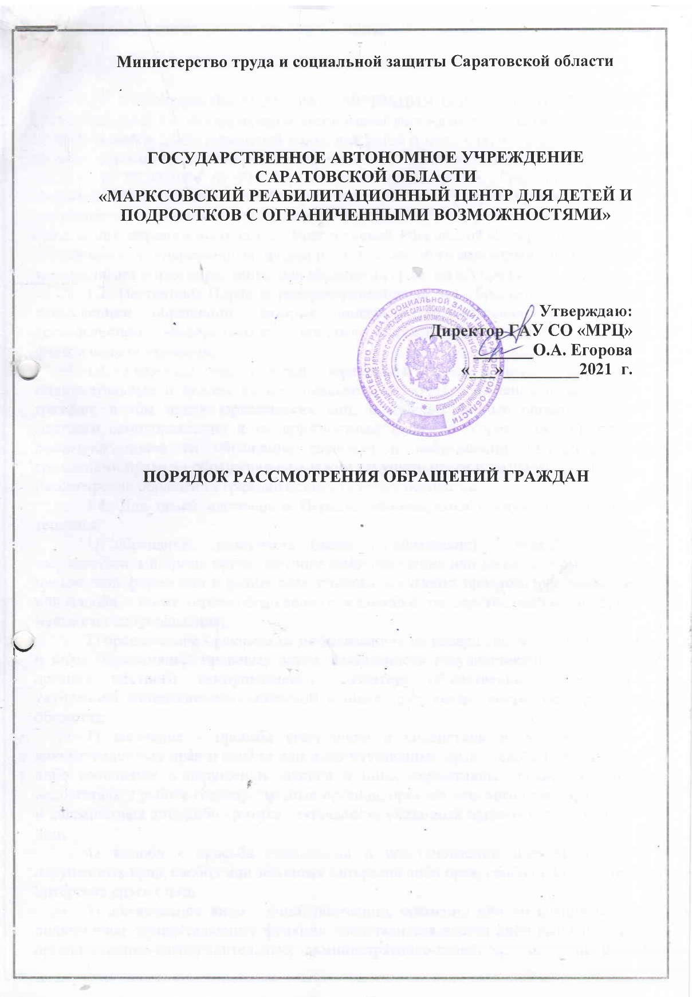
1. Общие положения

1.1. Настоящий ПОРЯДОК РАССМОТРЕНИЯ ОБРАЩЕНИЙ ГРАЖДАН (далее Порядок) в государственном автономном учреждении Саратовской области «Марксовский реабилитационный центр для детей и подростков с ограниченными возможностями» (далее- Учреждение) разработан в соответствии с Федеральным законом от 02.05.2006 № 59-ФЗ «О порядке рассмотрения обращений граждан Российской Федерации» (далее Федеральный закон) и регулирует правоотношения, связанные с реализацией гражданином Российской Федерации (далее также - гражданин) закрепленного за ним Конституцией Российской Федерации права на обращение в государственные органы и органы местного самоуправления, а также устанавливает порядок рассмотрения обращений граждан в Учреждении.
1.2. Настоящий Порядок распространяется на все обращения граждан, за исключением обращений, которые подлежат рассмотрению в порядке, установленном федеральными конституционными законами и иными федеральными законами.
1.3. Граждане имеют право обращаться лично, а также направлять индивидуальные и коллективные обращения, включая обращения объединений граждан, в том числе юридических лиц, в государственные органы, органы местного самоуправления и их должностным лицам, в Учреждение. Граждане реализуют право на обращение свободно и добровольно. Осуществление гражданами права на обращение не должно нарушать права и свободы других лиц. Рассмотрение обращений граждан осуществляется бесплатно.
1.4. Для целей настоящего Порядка используются следующие основные термины:
1) обращение гражданина (далее - обращение) - направленные в государственный орган, орган местного самоуправления или должностному лицу в письменной форме или в форме электронного документа предложение, заявление или жалоба, а также устное обращение гражданина в государственный орган, орган местного самоуправления;
2) предложение - рекомендация гражданина по совершенствованию законов и иных нормативных правовых актов, деятельности государственных органов и органов местного самоуправления, развитию общественных отношений, улучшению социально-экономической и иных сфер деятельности государства и общества;
3) заявление - просьба гражданина о содействии в реализации его конституционных прав и свобод или конституционных прав и свобод других лиц, либо сообщение о нарушении законов и иных нормативных правовых актов, недостатках в работе государственных органов, органов местного самоуправления и должностных лиц, либо критика деятельности указанных органов и должностных лиц;
4) жалоба - просьба гражданина о восстановлении или защите его нарушенных прав, свобод или законных интересов либо прав, свобод или законных интересов других лиц;
5) должностное лицо - лицо, постоянно, временно или по специальному полномочию осуществляющее функции представителя власти либо выполняющее организационно-распорядительные, административно-хозяйственные функции в государственном органе или органе местного самоуправления.

2.Права гражданина при рассмотрении обращения

2.1. При рассмотрении обращения должностным лицом Учреждения гражданин имеет право:
1) представлять дополнительные документы и материалы либо обращаться с просьбой об их истребовании, в том числе в электронной форме;
2) знакомиться с документами и материалами, касающимися рассмотрения обращения, если это не затрагивает права, свободы и законные интересы других лиц и если в указанных документах и материалах не содержатся сведения, составляющие государственную или иную охраняемую федеральным законом тайну;
3) получать письменный ответ по существу поставленных в обращении вопросов, за исключением случаев, указанных в статье 11 Федерального закона, а в случае, предусмотренном частью 5.1 статьи 11 Федерального закона, на основании обращения с просьбой о его предоставлении, уведомление о переадресации письменного обращения в государственный орган, орган местного самоуправления или должностному лицу, в компетенцию которых входит решение поставленных в обращении вопросов;
4) обращаться с жалобой на принятое по обращению решение или на действие (бездействие) в связи с рассмотрением обращения в административном и (или) судебном порядке в соответствии с законодательством Российской Федерации;
5) обращаться с заявлением о прекращении рассмотрения обращения.
2.2.Запрещается преследование гражданина в связи с его обращением в Учреждение с критикой деятельности органов или должностного лица либо в целях восстановления или защиты своих прав, свобод и законных интересов либо прав, свобод и законных интересов других лиц.
2.3.При рассмотрении обращения не допускается разглашение сведений, содержащихся в обращении, а также сведений, касающихся частной жизни гражданина, без его согласия. Не является разглашением сведений, содержащихся в обращении, направление письменного обращения в государственный орган, орган местного самоуправления или должностному лицу, в компетенцию которых входит решение поставленных в обращении вопросов.

3. Требования к письменному обращению

3.1. Гражданин в своем письменном обращении в обязательном порядке указывает либо наименование Учреждения, в которое направляет письменное обращение, либо фамилию, имя, отчество соответствующего должностного лица, либо должность соответствующего лица, а также свои фамилию, имя, отчество (последнее - при наличии), почтовый адрес, по которому должны быть направлены ответ, уведомление о переадресации обращения, излагает суть предложения, заявления или жалобы, ставит личную подпись и дату.
3.2. В случае необходимости в подтверждение своих доводов гражданин прилагает к письменному обращению документы и материалы либо их копии.
3.3. Обращение, поступившее в Учреждение в форме электронного документа, подлежит рассмотрению в порядке, установленном Федеральным законом. В обращении гражданин в обязательном порядке указывает свои фамилию, имя, отчество (последнее - при наличии), адрес электронной почты, по которому должны быть направлены ответ, уведомление о переадресации обращения. Гражданин вправе приложить к такому обращению необходимые документы и материалы в электронной форме.
3.4. Гражданин направляет письменное обращение непосредственно в Учреждение или тому должностному лицу, в компетенцию которых входит решение поставленных в обращении вопросов.
3.5. Письменное обращение подлежит обязательной регистрации в течение трех дней с момента поступления в Учреждение или должностному лицу.
3.6.Письменное обращение, содержащее вопросы, решение которых не входит в компетенцию данных Учреждения или должностного лица, направляется в течение семи дней со дня регистрации в соответствующий орган или соответствующему должностному лицу, в компетенцию которых входит решение поставленных в обращении вопросов, с уведомлением гражданина, направившего обращение, о переадресации обращения, за исключением случая, указанного в части 4 статьи 11 Федерального закона.
3.7. В случае, если решение поставленных в письменном обращении вопросов относится к компетенции нескольких государственных органов, органов местного самоуправления или должностных лиц, копия обращения в течение семи дней со дня регистрации направляется в соответствующие государственные органы, органы местного самоуправления или соответствующим должностным лицам.
3.8. Учреждение или должностное лицо при направлении письменного обращения на рассмотрение в другой государственный орган, орган местного самоуправления или иному должностному лицу может в случае необходимости запрашивать в указанных органах или у должностного лица документы и материалы о результатах рассмотрения письменного обращения.
3.9. Запрещается направлять жалобу на рассмотрение в государственный орган, орган местного самоуправления или должностному лицу, решение или действие (бездействие) которых обжалуется.
3.10. В случае, если в соответствии с запретом, предусмотренным частью 6 федерального закона, невозможно направление жалобы на рассмотрение в государственный орган, орган местного самоуправления или должностному лицу, в компетенцию которых входит решение поставленных в обращении вопросов, жалоба возвращается гражданину с разъяснением его права обжаловать соответствующие решение или действие (бездействие) в установленном порядке в суд.

4. Обязательность принятия обращения к рассмотрению. Рассмотрение обращения

4.1. Обращение, поступившее в Учреждение или должностному лицу в соответствии с их компетенцией, подлежит обязательному рассмотрению.
4.2. В случае необходимости рассматривающее обращение должностное лицо может обеспечить его рассмотрение с выездом на место.
4.5. Учреждение или должностное лицо:
1) обеспечивает объективное, всестороннее и своевременное рассмотрение обращения, в случае необходимости - с участием гражданина, направившего обращение;
2) запрашивает, в том числе в электронной форме, необходимые для рассмотрения обращения документы и материалы в других государственных органах, органах местного самоуправления и у иных должностных лиц, за исключением судов, органов дознания и органов предварительного следствия;
3) принимает меры, направленные на восстановление или защиту нарушенных прав, свобод и законных интересов гражданина;
4) дает письменный ответ по существу поставленных в обращении вопросов, за исключением случаев, указанных в статье 11 Федерального закона;
5) уведомляет гражданина о направлении его обращения на рассмотрение в другой государственный орган, орган местного самоуправления или иному должностному лицу в соответствии с их компетенцией.
4.6. Учреждение или должностное лицо по направленному в установленном порядке запросу государственного органа, органа местного самоуправления или должностного лица, рассматривающих обращение, обязаны в течение 15 дней предоставлять документы и материалы, необходимые для рассмотрения обращения, за исключением документов и материалов, в которых содержатся сведения, составляющие государственную или иную охраняемую федеральным законом тайну, и для которых установлен особый порядок предоставления.
4.7. Ответ на обращение подписывается руководителем Учреждения, либо уполномоченным на то лицом.
4.8. Ответ на обращение направляется в форме электронного документа по адресу электронной почты, указанному в обращении, поступившем в Учреждение или должностному лицу в форме электронного документа, и в письменной форме по почтовому адресу, указанному в обращении, поступившем в Учреждение или должностному лицу в письменной форме. Кроме того, на поступившее в Учреждение или должностному лицу обращение, содержащее предложение, заявление или жалобу, которые затрагивают интересы неопределенного круга лиц, в частности на обращение, в котором обжалуется судебное решение, вынесенное в отношении неопределенного круга лиц, ответ, в том числе с разъяснением порядка обжалования судебного решения, может быть размещен с соблюдением требований части 2 статьи 6 настоящего Федерального закона на официальном сайте данных государственного органа или органа местного самоуправления в информационно-телекоммуникационной сети "Интернет".
4.10. В случае, если в письменном обращении не указаны фамилия гражданина, направившего обращение, или почтовый адрес, по которому должен быть направлен ответ, ответ на обращение не дается. Если в указанном обращении содержатся сведения о подготавливаемом, совершаемом или совершенном противоправном деянии, а также о лице, его подготавливающем, совершающем или совершившем, обращение подлежит направлению в государственный орган в соответствии с его компетенцией.
4.11. Обращение, в котором обжалуется судебное решение, в течение семи дней со дня регистрации возвращается гражданину, направившему обращение, с разъяснением порядка обжалования данного судебного решения.
4.12. Учреждение или должностное лицо при получении письменного обращения, в котором содержатся нецензурные либо оскорбительные выражения, угрозы жизни, здоровью и имуществу должностного лица, а также членов его семьи, вправе оставить обращение без ответа по существу поставленных в нем вопросов и сообщить гражданину, направившему обращение, о недопустимости злоупотребления правом.
4.13. В случае, если текст письменного обращения не поддается прочтению, ответ на обращение не дается, и оно не подлежит направлению на рассмотрение в государственный орган, орган местного самоуправления или должностному лицу в соответствии с их компетенцией, о чем в течение семи дней со дня регистрации обращения сообщается гражданину, направившему обращение, если его фамилия и почтовый адрес поддаются прочтению.
4.14. В случае, если текст письменного обращения не позволяет определить суть предложения, заявления или жалобы, ответ на обращение не дается и оно не подлежит направлению на рассмотрение в государственный орган, орган местного самоуправления или должностному лицу в соответствии с их компетенцией, о чем в течение семи дней со дня регистрации обращения сообщается гражданину, направившему обращение.
4.15. В случае, если в письменном обращении гражданина содержится вопрос, на который ему неоднократно давались письменные ответы по существу в связи с ранее направляемыми обращениями, и при этом в обращении не приводятся новые доводы или обстоятельства, Учреждение или должностное лицо либо уполномоченное на то лицо вправе принять решение о безосновательности очередного обращения и прекращении переписки с гражданином по данному вопросу при условии, что указанное обращение и ранее направляемые обращения направлялись в один и тот же государственный орган, орган местного самоуправления или одному и тому же должностному лицу. О данном решении уведомляется гражданин, направивший обращение.
4.16. В случае поступления в Учреждение или должностному лицу письменного обращения, содержащего вопрос, ответ на который размещен в соответствии с частью 4 статьи 10 Федерального закона на официальном сайте данных государственного органа или органа местного самоуправления в информационно-телекоммуникационной сети "Интернет", гражданину, направившему обращение, в течение семи дней со дня регистрации обращения сообщается электронный адрес официального сайта в информационно-телекоммуникационной сети "Интернет", на котором размещен ответ на вопрос, поставленный в обращении, при этом обращение, содержащее обжалование судебного решения, не возвращается.
4.17. В случае, если ответ по существу поставленного в обращении вопроса не может быть дан без разглашения сведений, составляющих государственную или иную охраняемую федеральным законом тайну, гражданину, направившему обращение, сообщается о невозможности дать ответ по существу поставленного в нем вопроса в связи с недопустимостью разглашения указанных сведений.
4.18. В случае, если причины, по которым ответ по существу поставленных в обращении вопросов не мог быть дан, в последующем были устранены, гражданин вправе вновь направить обращение в соответствующий государственный орган, орган местного самоуправления или соответствующему должностному лицу.

5. Сроки рассмотрения письменного обращения. Личный прием граждан

5.1. Письменное обращение, поступившее в Учреждение или должностному лицу в соответствии с их компетенцией, рассматривается в течение 30 дней со дня регистрации письменного обращения, за исключением случая, указанного в части 1.1 статьи Федерального закона.
5.2. В исключительных случаях, а также в случае направления запроса, предусмотренного частью 2 статьи 10 Федерального закона, руководитель Учреждения, должностное лицо либо уполномоченное на то лицо вправе продлить срок рассмотрения обращения не более чем на 30 дней, уведомив о продлении срока его рассмотрения гражданина, направившего обращение.
5.3. Личный прием граждан в Учреждении проводится их руководителями и уполномоченными на то лицами. Информация о месте приема, а также об установленных для приема днях и часах доводится до сведения граждан.
5.4. При личном приеме гражданин предъявляет документ, удостоверяющий его личность.
5.5. Содержание устного обращения заносится в карточку личного приема гражданина. В случае, если изложенные в устном обращении факты и обстоятельства являются очевидными и не требуют дополнительной проверки, ответ на обращение с согласия гражданина может быть дан устно в ходе личного приема, о чем делается запись в карточке личного приема гражданина. В остальных случаях дается письменный ответ по существу поставленных в обращении вопросов.
5.6. Письменное обращение, принятое в ходе личного приема, подлежит регистрации и рассмотрению в порядке, установленном Федеральным законом.
5.7. В случае, если в обращении содержатся вопросы, решение которых не входит в компетенцию Учреждения или должностного лица, гражданину дается разъяснение, куда и в каком порядке ему следует обратиться.
5.8. В ходе личного приема гражданину может быть отказано в дальнейшем рассмотрении обращения, если ему ранее был дан ответ по существу поставленных в обращении вопросов.
5.9. Отдельные категории граждан в случаях, предусмотренных законодательством Российской Федерации, пользуются правом на личный прием в первоочередном порядке.
5.11. Должностные лица Учреждения осуществляют в пределах своей компетенции контроль за соблюдением порядка рассмотрения обращений, анализируют содержание поступающих обращений, принимают меры по своевременному выявлению и устранению причин нарушения прав, свобод и законных интересов граждан.
5.12 Лица, виновные в нарушении Федерального закона, несут ответственность, предусмотренную законодательством Российской Федерации.
5.13. Гражданин имеет право на возмещение убытков и компенсацию морального вреда, причиненных незаконным действием (бездействием) Учреждением или должностного лица при рассмотрении обращения, по решению суда.
5.14.В случае, если гражданин указал в обращении заведомо ложные сведения, расходы, понесенные в связи с рассмотрением обращения Учреждением или должностным лицом, могут быть взысканы с данного гражданина по решению суда.

Право на личный прием в первоочередном порядке

Федеральный закон от 03.11.2015 №305-ФЗ внес изменения в статью 13 Федерального закона «О порядке рассмотрения обращений граждан Российской Федерации», в соответствии с которым отдельные категории граждан в случаях, предусмотренных законодательством Российской Федерации, пользуются правом на личный прием в первоочередном порядке.
Учитывая, что отмеченная норма не содержит конкретный перечень обозначенных случаев, следует иметь ввиду следующее:
Герои Советского Союза,
Герои Российской Федерации и полные кавалеры ордена Славы
Член Совета Федерации, депутат Государственной Думы
Инвалиды I и II групп

Закон Саратовской области от 31.07.2018г № 173- ЗСО «О дополнительных гарантиях права граждан на обращение»
1) ветераны и инвалиды Великой Отечественной войны;
2) ветераны и инвалиды боевых действий;
3) инвалиды I-III групп, семьи, имеющие детей-инвалидов, законные представители граждан, относящихся к указанным категориям;
4) беременные женщины;
5) граждане, пришедшие на личный прием с детьми в возрасте до трех лет;
6) граждане, достигшие 70-летнего возраста;
7) иные категории граждан в соответствии с законодательством Российской Федерации и законодательством области.
В случае, если правом на первоочередной личный прием одновременно обладают несколько граждан, прием указанных граждан производится в порядке их явки.

